

Diplôme Universitaire de Technologie

**Filière : Génie informatique**

Rapport de

Stage de fin d’étude

**Thème**

**:**

**Conception et réalisation d’un application de pesage**

**Réaliser par:** **Encadré par:**

**Zouhair GUERTAOUI Mr. QASSI Zaki**

**Année Universitaire : 2023 / 2024**

# Dédicace

**A ma très chère mère**

Quoi que je fasse ou que je dise, je ne saurai point te remercier

Comme il se doit. Ton affection me couvre, ta bienveillance me

Guide et ta présence à mes côtés a toujours été ma source de force Pour affronter les différents obstacles.

**A mon très cher père**

Tu as toujours été à mes côtés pour me soutenir et m’encourager.

Que ce travail traduit ma gratitude et mon affection.

# Remerciements

Nous tenons à remercier le **Mr. QASSI Zaki** notre responsable, durant cette période, pour ses énormes efforts à notre profit, ses conseils pédagogiques, pour avoir enrichi nos connaissances, et pour nous avoir guidé lors de la réalisation de ce stage.

Nous adressons également nos sincères remerciements à l’équipe technique pour leur accueil, leur coopération et leur patience, qui n'ont ménagé ni temps ni énergie pour s'expliquer, pour nous aider à développer cette activité dans les meilleures conditions, nous en sommes très reconnaissants les conseils fructueux qu'ils nous donnaient tout le temps.

Un grand merci à mon ami **AYOUB** pour son soutien moral et ses encouragements constants. Sa présence et ses conseils ont été d'un grand réconfort et m'ont aidé à rester motivé et concentré.

Je tiens également à remercier chaleureusement **Younes**, **Chadia** et **Hind** pour leur aide précieuse et leur soutien tout au long de cette expérience.

## Résumé

Les applications de pesage occupent une place essentielle dans de nombreux secteurs industriels, commerciaux et logistiques. Leur importance réside principalement dans leur capacité à fournir des mesures précises et fiables du poids des marchandises, ce qui est crucial pour diverses opérations telles que la production, la gestion des stocks, la facturation et la conformité réglementaire.

Dans le secteur agro-alimentaire, la précision des mesures de poids est cruciale pour garantir la consistance et la qualité des produits. L'application de pesage permet à LES CONSERVERIES MAROCAINES DOHA de contrôler avec exactitude les quantités de matières premières utilisées dans la fabrication, ce qui assure une composition uniforme des produits finis. Cela est particulièrement important pour maintenir la qualité des conserves alimentaires, où des proportions exactes d'ingrédients sont nécessaires.

De plus, cette application facilite la gestion des stocks en fournissant des données précises sur les quantités de matières premières et de produits finis. Cela permet d'optimiser les achats, de réduire les déchets et de mieux planifier la production en fonction de la demande. En améliorant l'efficacité des opérations logistiques, l'entreprise peut également garantir des livraisons ponctuelles et éviter les ruptures de stock.

Au sein de la société Les Conserveries Marocaines Doha, j'ai réalisé une application desktop. Cette plateforme répondait aux besoins spécifiques de la société en facilitant l'accès aux informations et la gestion des ressources. L'application de pesage joue un rôle clé dans l'amélioration de la productivité, de la précision et de l'efficacité des opérations de l'entreprise.

## Abstract

Weighing applications hold an essential place in numerous industrial, commercial, and logistical sectors. Their importance primarily lies in their ability to provide precise and reliable measurements of merchandise weight, which is crucial for various operations such as production, inventory management, billing, and regulatory compliance.

In the agro-food sector, the precision of weight measurements is crucial to ensure the consistency and quality of products. The weighing application allows LES CONSERVERIES MAROCAINES DOHA to accurately control the quantities of raw materials used in manufacturing, ensuring a uniform composition of finished products. This is particularly important for maintaining the quality of canned foods, where exact proportions of ingredients are necessary.

Moreover, this application facilitates inventory management by providing precise data on the quantities of raw materials and finished products. This allows for optimized purchasing, reduced waste, and better production planning based on demand. By improving the efficiency of logistical operations, the company can also ensure timely deliveries and avoid stockouts.

Within LES CONSERVERIES MAROCAINES DOHA, I developed a desktop application. This platform was designed to meet the company's specific needs, facilitating access to information and resource management. The weighing application plays a key role in enhancing the productivity, accuracy, and efficiency of the company's operations.

## Table des matières

Liste des figures ........................................................................................................................................... 8

Liste des abréviations .................................................................................................................................. 9

Introduction .............................................................................................................................................. 10

Chapitre 1 : ÉTUDE PRÉLIMINAIRES ET CAPTURE DES BESOINS ................................................................ 11

1. Présentation de la société : ........................................................................................................... 12
2. Organigramme de l’entreprise : .................................................................................................... 13
3. Contexte du projet : ...................................................................................................................... 15
4. Le cadre de projet :........................................................................................................................ 16
5. L’équipement de cible : ................................................................................................................. 16
6. La planification de projet :............................................................................................................. 17
7. Cahier des charges : ...................................................................................................................... 17
8. Diagramme de GANTT : ................................................................................................................. 17

Chapitre 2 : ETUDE FONCTIONELLE et CONCEPTUELLE ............................................................................. 20

1. Exigences fonctionnelles : ......................................................................................................... 20
2. Exigences non fonctionnelles: .................................................................................................. 21

2.1 Exigences de qualité : ..........................................................................................................21

2.2 Exigences de performance : .................................................................................................21

3. Analyse et conception : .............................................................................................................. 21

3.1Les acteurs du système :..................................................................................................... 22

3.2 Diagramme de cas d’utilisation : ........................................................................................ 22

3.3 Diagramme de class : ......................................................................................................... 23

3.4 Diagramme de sequence : ................................................................................................. 25

3.5 La structure de la base de données : ................................................................................. 28

Chapitre 3 : REALISATION DU PROJET .................................................................................................... 29

4. Environnement de développement: ........................................................................................... 30

5. Présentation de l’application : .................................................................................................... 31

Conclusion ............................................................................................................................................... 40

Webographie ............................................................................................................................................ 41

## Liste des figures

Figure 1 : logo de l'entreprise ..................................................................................................................... 12

Figure 2: Organigramme de CMD ............................................................................................................... 13

Figure 3 : Diagramme de Gantt .................................................................................................................. 18

Figure 4: Diagramme de cas d'utilisation ................................................................................................... 22

Figure 5 : Diagramme de classe .................................................................................................................. 24

Figure 6 : Diagramme de sequence (login) ................................................................................................. 25

Figure 7: Diagramme de sequence (pesage) .............................................................................................. 26

Figure 8 : Diagramme de sequence (annulation de pesée) ........................................................................ 27

Figure 9 : Structure de D.B ......................................................................................................................... 28

Figure 10 : Interface de connexion ……………………………………....................................................................... 32

Figure 11: Interface de connexion avec message d'Erreur ......................................................................... 32

Figure 13 : Interface principale ................................................................................................................... 34

Figure 14 : Interface principale(2) .............................................................................................................. 35

Figure 15 : Interface principale(3) ............................................................................................................. 35

Figure 16 : Interface principale(4) .............................................................................................................. 36

Figure 12 : Interface de Synthèse ............................................................................................................... 36

Figure 17 : Interface principale(5) ............................................................................................................. 37

Figure 18 : Document de Pesée ................................................................................................................. 38

Figure 18 : Document de Pesée (2) ............................................................................................................ 38

## Liste des abréviations

|  |  |  |
| --- | --- | --- |
|  | **Abréviation** | Désignation |
| **WinForms** |  | Windows Forms |
| **CMD** |  | Conserveries Marocaines Doha |
| **UML** |  | Unified Modeling Language |
| **DB** |  | Data Base |

## Introduction

L'expérience de stage de fin d'études est une étape cruciale dans le parcours éducatif d'un étudiant. Elle offre l'opportunité unique d'appliquer les connaissances théoriques acquises au sein de l'école dans un contexte professionnel. Mon stage de fin d'études, réalisé au sein de l'entreprise Les Conserveries Marocaines Doha, a été une immersion fascinante dans le monde du développement d'applications de pesage.

Ce rapport de stage a pour objectif de présenter mon expérience au sein de Les Conserveries Marocaines Doha, où j'ai eu le privilège de contribuer à la création d'une application desktop de pesage. Ce projet a été l'occasion de mettre en pratique mes compétences en développement logiciel, tout en découvrant l'importance de la précision, de la gestion des stocks et de l'efficacité logistique dans le domaine agro-alimentaire.

Mon rôle au sein de l'équipe de développement était de concevoir et de mettre en œuvre une application de pesage pour l'entreprise. Cette plateforme devait non seulement répondre aux besoins de Les Conserveries Marocaines Doha, mais également offrir une solution fiable et efficace pour la gestion des opérations de pesage des camions transportant les produits. Cette application visait à faciliter le suivi des poids des marchandises, l'accès aux informations pertinentes et la gestion des ressources, améliorant ainsi la productivité et la transparence des opérations.

Au cours de ce stage, j'ai été confronté à divers défis et j'ai travaillé sur tous les aspects du logiciel, allant de la conception de l'interface utilisateur à l'assurance de la précision des mesures, en passant par l'intégration des données et le développement des fonctionnalités backend. J'ai également travaillé en étroite collaboration avec l'équipe technique, acquérant une précieuse expérience de travail d'équipe et apprenant à intégrer les besoins spécifiques de l'industrie agro-alimentaire dans la conception de solutions technologiques.

# Chapitre 1

**ETUDE PRELIMINAIRES**

**ET CAPTURE DES**

**BESOINS**

**1. Présentation de la société :**



*Figure 1 : logo de l'entreprise*

**Entreprise** : LES CONSERVERIES MAROCAINES DOHA

**Ville** : Agadir

**Pays** : Maroc

**Secteur d´activité**

* La fabrication d'aliments et de boissons

**Description de l'entreprise :**

Les Conserveries Marocaines DOHA est une entreprise spécialisée dans la mise en conserve du poisson et des fruits, connue pour nos grandes marques JOLY et Délicia.

**CMD** propose une large gamme de produits, notamment :

• Sardines en conserve

• Maquereau en conserve

• Thon en conserve

• Confiture

• Concentré de tomate double

• Olives en conserve

• Fruits et légumes surgelés IQF

Depuis sa création, **CMD** a adopté deux valeurs de développement stratégique : NATURALITÉ et QUALITÉ.

• **Naturalité :** Les produits CMD ne contiennent ni arômes, ni stabilisants, ni conservateurs et répondent parfaitement à la demande du consommateur pour un produit transformé SAINE ;

• **Qualité :** Notre mission est de procurer une expérience sensorielle intense. Du choix des ingrédients frais et des espèces riches au processus industriel efficace. Cette approche est mise en œuvre grâce aux certifications de qualité acquises par nos processus telles que : HACCP – ISO22000 – BRC – KOSCHER – IFS – FDA - BSCI.

Ces deux valeurs sont le soutien qui a conduit au succès de DOHA à travers ses deux marques leader sur le marché, à savoir JOLY et Délicia.

Aujourd'hui, les Conserveries Marocaines DOHA sont présentes dans plus de 20 pays sur quatre continents avec nos propres marques mais aussi les marques de nos partenaires.

1. **Organigramme de l’entreprise :**

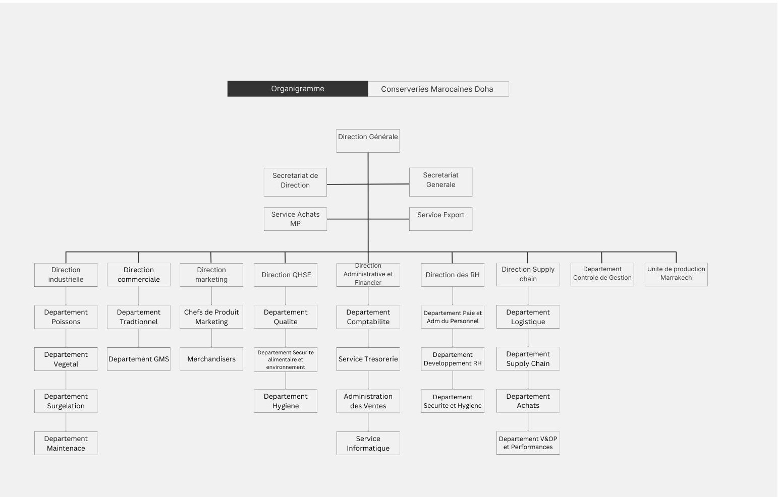

*Figure 2: Organigramme de CMD*

La figure 2 présente l'organigramme détaillé de Les Conserveries Marocaines Doha.

Voici les principaux éléments de cette structure organisationnelle :

* **Direction Générale :** Au sommet de l'organigramme, la Direction Générale supervise l'ensemble des activités de l'entreprise, assurant la coordination entre les différents départements.
* **Secrétariat de Direction et Secrétariat Générale :** Ces services assistent la Direction Générale dans ses fonctions administratives et de gestion.
* **Service Achats MP et Service Export :** Chargés respectivement des approvisionnements en matières premières et de la gestion des exportations.
* **Directions Spécialisées :**
  + **Direction Industrielle :** Supervise les départements Poissons, Végétal, Surgelation et Maintenance, assurant le bon fonctionnement des opérations de production.
  + **Direction Commerciale** : Comprend les départements Traditionnel, GMS (Grandes et Moyennes Surfaces) et les Merchandisers, se concentrant sur les activités de vente et de marketing.
  + **Direction Marketing :** Regroupe les Chefs de Produit Marketing, responsables de la stratégie marketing et de la promotion des produits.
  + **Direction QHSE (Qualité, Hygiène, Sécurité et Environnement) :** Comprend les départements Qualité, Sécurité Alimentaire et Environnement, et Hygiène, garantissant la conformité aux normes de qualité et de sécurité.
  + **Direction Administrative et Financière :** Englobe les départements Comptabilité, Trésorerie et Administration des Ventes, ainsi que le Service Informatique, gérant les aspects financiers et administratifs.
  + **Direction des Ressources Humaines (RH) :** Supervise les départements Paie et Administration du Personnel, Développement RH, et Sécurité et Hygiène, s'occupant de la gestion du personnel et du développement des ressources humaines.
  + **Direction Supply Chain :** Comprend les départements Logistique, Supply Chain, Achats et V&OP et Performances, responsables de la gestion de la chaîne d'approvisionnement.
  + **Département Contrôle de Gestion :** Assure le suivi et l'analyse des performances économiques et financières.
  + **Unité de Production Marrakech :** Une unité spécifique dédiée à la production située à Marrakech.

Cette structure hiérarchique bien définie permet une répartition claire des responsabilités et des rôles au sein de l'entreprise, facilitant ainsi une gestion efficace et coordonnée des opérations.

1. **Contexte du projet :**

Le développement de l'application de pesage pour Les Conserveries Marocaines Doha s'inscrit dans un contexte de modernisation et d'optimisation des processus industriels dans le secteur agro-alimentaire. Aujourd'hui, les entreprises de ce secteur doivent répondre aux exigences croissantes en matière de précision, d'efficacité et de traçabilité, tout en intégrant les dernières avancées technologiques. Cette application joue un rôle crucial en améliorant la gestion des produits à travers un système de pesage précis et fiable.

Les Conserveries Marocaines Doha, spécialisée dans la fabrication agro-alimentaire, fait face à des défis importants liés à la gestion des flux de matières premières et de produits finis. La précision dans le pesage des camions, la gestion des stocks et la traçabilité des produits sont essentielles pour maintenir la qualité, optimiser les opérations logistiques et garantir la conformité aux régulations.

L'application de pesage, destinée exclusivement à une utilisation sur desktop, répond à plusieurs besoins critiques. Tout d'abord, elle permet d'enregistrer avec précision les poids des camions lors de leur entrée et sortie, en distinguant les poids brut et net. Cela assure une gestion rigoureuse des stocks et des flux de produits, en garantissant que chaque mouvement de produit est documenté et vérifiable.

En fournissant des données précises sur les quantités de produits transportés, l'application aide également à planifier et à coordonner les opérations logistiques, réduisant ainsi les coûts et améliorant l'efficacité des livraisons. La capacité à suivre les produits depuis leur provenance jusqu'à leur destination finale, tout en enregistrant des données détaillées sur chaque opération de pesage, garantit une traçabilité complète et une conformité avec les normes de l'industrie.

En outre, l'application offre des rapports et des analyses détaillés qui aident la direction à prendre des décisions informées pour améliorer les processus de production et de logistique. Ces fonctionnalités sont essentielles pour une gestion proactive et stratégique, permettant à l'entreprise de répondre rapidement aux défis et aux opportunités du marché.

Dans ce contexte, notre mission au sein de Les Conserveries Marocaines Doha a consisté à concevoir et à développer une application de pesage de bureau qui répond aux besoins spécifiques de l'entreprise. Cette application est conçue pour offrir une interface utilisateur intuitive et des fonctionnalités robustes, facilitant ainsi l'accès aux informations critiques et la gestion efficace des ressources. Elle vise à améliorer la précision, l'efficacité et la traçabilité des opérations de pesage, contribuant ainsi à l'optimisation globale des processus de l'entreprise.

**4. Le cadre de projet :**

Dans le cadre de notre formation Génie informatique à l’école supérieur de technologie Dakhla, il est primordial d'effectuer un stage de fin d’étude.

Dans ce cadre nous choisissons de concevoir et réaliser une application de pesage.

**Présentation du sujet :**

Le sujet de ce stage, objet de ce rapport, s'inscrit dans le cadre d'une expérience approfondie dans notre formation. Il s'agit d'assister à tout le processus de création d'une application de pesage pour l'entreprise Les Conserveries Marocaines Doha, spécialisée dans la fabrication agro-alimentaire. Ce projet a pour objectif de développer une solution logicielle complète permettant de gérer efficacement les opérations de pesage des camions transportant des produits vers et depuis l'entreprise.

**Les cible :**

L'application de pesage développée pour Les Conserveries Marocaines Doha cible plusieurs groupes d'utilisateurs, chacun ayant des besoins spécifiques, tous axés sur la gestion des produits :

**Opérateurs de Pesage** : Les opérateurs de pesage sont les utilisateurs principaux de l'application. Ils utilisent l'application pour enregistrer les poids bruts et nets des camions transportant des produits, en assurant la précision des mesures. Ils saisissent les données relatives aux fournisseurs, aux catégories de produits, aux camions, et aux détails des pesées.

**Gestionnaires de Stock** : Les gestionnaires de stock utilisent l'application pour surveiller et gérer les inventaires de produits. Ils accèdent aux informations sur les pesées pour suivre les quantités de produits entrant et sortant de l'entrepôt, optimiser l'espace de stockage, et réduire les pertes.

**Service de Qualité** : Le service de qualité utilise l'application pour vérifier la conformité des produits pesés avec les normes de qualité. Ils surveillent les écarts de poids et les quantités de déchets pour identifier et résoudre les problèmes de qualité.

1. **L’équipement de cible :**

L'application de pesage sera installée et utilisée sur les ordinateurs et connectée à la base de données hébergée sur les serveurs au sein de Les Conserveries Marocaines Doha. Il est crucial que l'application soit compatible avec les systèmes d'exploitation courants tels que Windows pour assurer une intégration fluide dans l'infrastructure informatique existante de l'entreprise.

1. **La planification de projet :**

Pour accompagner le développement de notre projet dès le stade d’ébauche, une méthodologie de gestion de projet a rapidement été mis en place. Cette gestion est d’autant plus importante que le respect des délais et de la performance est essentiel dans la conception d’un système Complexe. La gestion de projet permet d’autre part de distribuer les travaux à réaliser entre les membres de l’équipe mais également de créer une base de référence permettant de surveiller les écarts et l’évolution du projet afin d’assurer sa continuité.

1. **Cahier des charges :**

Décrivant l’ensemble des conditions attachées à l’exécution du projet, le cahier des charges nous a permis dans un premier temps, de définir le contexte, les enjeux, les objectifs techniques ainsi que les livrables et les axes de développement envisagés. En organisant nos idées, nous avons ainsi pu vérifier la concordance et la faisabilité de notre projet.

1. **Diagramme de GANTT :**

Le diagramme de Gantt est un outil de planifications des tâches nécessaires pour la réalisation d’un projet. Il permet de visualiser l’état d’avancement des différentes tâches qui construites un projet, d’une manière simple et concise.

Le diagramme suivant représente les taches principales à réaliser dans notre projet :

|  |  |
| --- | --- |
| **Tache** | **Durée (Jours)** |
| Cahier de charge | **10** |
| Planification du projet | **10** |
| Conception des interfaces | **10** |
| Développement Back-end | **20** |
| Test et correction des erreurs | **10** |
| Conception et réalisation d’une application de pesage | **60** |

Tableau 1 : Taches de projet

|  |  |  |  |  |  |  |
| --- | --- | --- | --- | --- | --- | --- |
| **Taches** | **10** | **20** | **30** | **40** | **50** | **60** |
| Cahier de charge |  |  |  |  |  |  |
| Planification du projet |  |  |  |  |  |  |
| Conception des interfaces |  |  |  |  |  |  |
| Développement Backend |  |  |  |  |  |  |
| Test et correction des erreurs |  |  |  |  |  |  |

*Figure 3 : Diagramme de Gantt*

La couleur bleue présente donc la phase qui est déjà effectuée.

# Chapitre 2

**ETUDE**

**FONCTIONNELLE ET CONCEPTUELLE**

1. **Exigences fonctionnelles :**

L'application desktop doit permettre à l'administrateur d'effectuer les fonctionnalités suivantes :

* + - Ajouter les données des fournisseurs.
    - Ajouter les données des produits.
    - Ajouter les données des camions.
    - Ajouter les données des provenances et des destinations.
    - Enregistrer et gérer les opérations de pesage.
    - Chercher et consulter les enregistrements de pesée.
    - Générer des rapports de pesage.

1. **Exigences non fonctionnelles :** 
   1. **Exigences de qualité :** 
      * **La mise en page :** La mise en page doit faciliter l'accès aux différents services de l'application.
      * **Le choix du couleur :** il faut bien respecter les couleurs du logo et bien choisis les fonts d’écritures.
   2. **Exigences de performance :** 
      * **La sécurité :** L'application desktop doit garantir la confidentialité des données par un accès sécurisé nécessitant un login et un mot de passe.
   3. **Contraintes de conception :** 
      * **Mise à jour des donnés :** Toutes les données doit être actualisés instantanément dans la base de données.
2. **Analyse et conception :**

Dans cette partie nous utilisons la modélisation UML pour représenter les spécifications des exigences grâce au diagramme de cas d’utilisation, et pour l’analyse nous utilisons le diagramme de classe, et pour l'interaction entre les différents éléments du système nous utilisons le diagramme de sequence.

**3.1 Les acteurs du système :**

* **L’utilisateur :** Il représente le responsable qui gère toutes les tâches du système.

# 3.2 Diagramme de cas d’utilisation :

Le rôle du diagramme de cas d’utilisation est d’analyser, de recueillir et d’organiser les besoins, en recensant les majeures fonctionnalités du système.

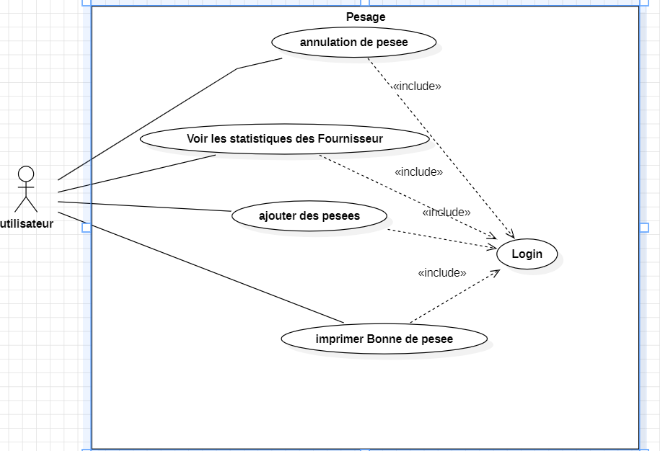

*Figure 4 : Diagramme de cas d'utilisation*

La figure 4 représente le diagramme de cas d’utilisation de notre projet.

Dans ce diagramme, nous avons un seul acteur (l'utilisateur) qui interagit avec différentes fonctionnalités du système de pesage. L'utilisateur doit d'abord s'authentifier (inclure le cas d'utilisation de Login) avant de pouvoir accéder à d'autres fonctionnalités.

L'utilisateur peut effectuer les opérations suivantes :

* **Ajouter des pesées :** L'utilisateur peut enregistrer de nouvelles pesées dans le système.
* **Voir les statistiques des Fournisseurs :** L'utilisateur peut consulter les statistiques relatives aux différents fournisseurs.
* **Annulation de pesée :** L'utilisateur peut annuler une pesée précédemment enregistrée.
* **Imprimer Bonne de pesée :** L'utilisateur peut imprimer des bons de pesée.

Toutes ces actions incluent l'authentification (Login), car l'accès aux fonctionnalités de l'application nécessite que l'utilisateur soit identifié et autorisé.

**3.3 Diagramme de class :**

Le diagramme de classe constitue l'un des pivots essentiels de la modélisation avec UML. En effet, ce diagramme permet de donner la représentation statique du système à développer. Cette représentation est centrée sur les concepts de classe et d’association. Chaque classe se décrit par les données et les traitements dont elle est responsable pour elle-même et vis-à-vis des autres classes. Les traitements sont matérialisés par des opérations. Le détail des traitements n’est pas représenté directement dans le diagramme de classe ; seul l’algorithme général et le pseudocode correspondant peuvent être associés à la modélisation..

La description du diagramme de classe est fondée sur:

* Le concept d’objet ;
* Le concept de classe comprenant les attributs et les opérations ;
* Les différents types d’association entre classes.

La figure 3 présente le diagramme de classe de notre application.

**1-Classe Utilisateur** : Cette classe représente les utilisateurs de l'application. Les utilisateurs peuvent gérer les pesées et imprimer des bons. Cette classe contient les informations de base de l'utilisateur, comme l'identifiant, le nom et d'autres détails nécessaires à la gestion des opérations de l'application.

**2-** **Classe Pesée**: Cette classe est responsable de la gestion des opérations de pesage. Chaque pesée est associée à un utilisateur et inclut des informations telles que les poids brut et net, ainsi que d'autres détails liés au processus de pesage.

**3-** **Classe Bonne**: Cette classe représente les bons de pesée qui peuvent être imprimés par les utilisateurs. Chaque bon contient des informations sur les pesées effectuées et est également associé à un utilisateur.

Les associations entre les classes sont définies par des opérations spécifiques :

L'opération gérer relie la classe Utilisateur à la classe Pesée, indiquant que les utilisateurs peuvent gérer les pesées.

L'opération imprimer relie la classe Utilisateur à la classe Bonne, indiquant que les utilisateurs peuvent imprimer des bons de pesée.

Ce diagramme de classe illustre la structure statique de l'application de pesage, mettant en évidence les relations entre les utilisateurs, les pesées et les bons de pesée, ainsi que les principales opérations que chaque classe peut effectuer.

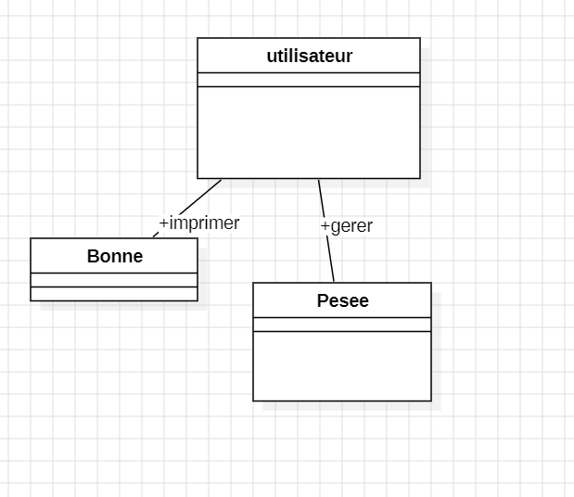

*Figure 5 : Diagramme de classe*

**3.4 Diagram de Sequence:**

Le diagramme de séquence est un outil clé dans la modélisation UML qui permet de représenter l'interaction entre les différents éléments d'un système au fil du temps. Il montre comment les objets interagissent les uns avec les autres par le biais de messages, en décrivant l'ordre chronologique des échanges d'informations.

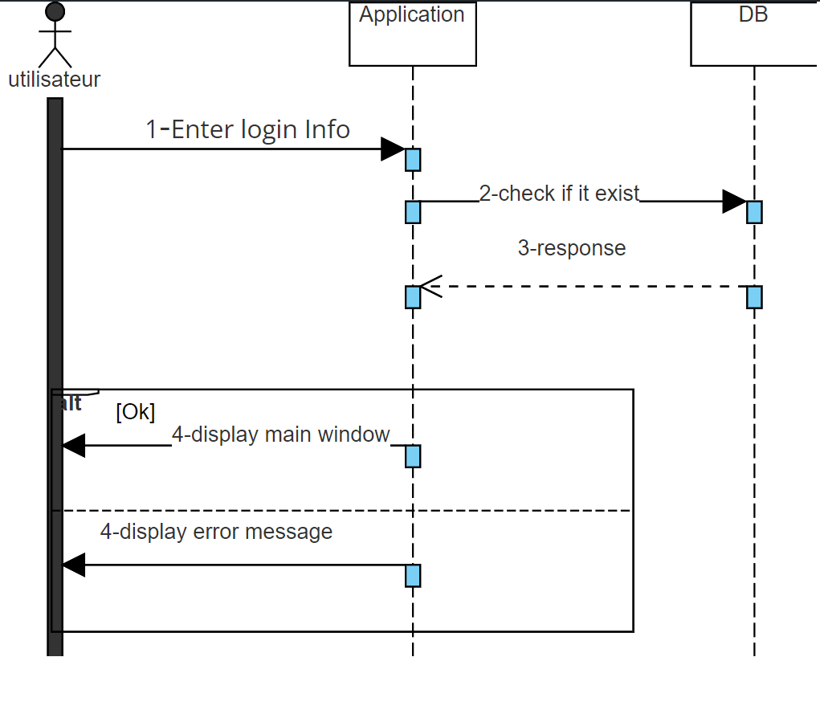

*Figure 6 : Diagramme de sequence (login)*

La figure 3 représente le diagramme de séquence de notre projet, illustrant le processus d'authentification de l'utilisateur dans l'application de pesage.

Dans ce diagramme, nous avons les éléments suivants :

**Utilisateur :** L'acteur principal qui interagit avec l'application.

**Application :** Le système avec lequel l'utilisateur interagit.

Les étapes du processus d'authentification sont les suivantes :

**Enter login info :** L'utilisateur saisit ses informations de connexion.

**check if it exists :** L'application vérifie si les informations de connexion existent dans la base de données.

**response :** L'application renvoie une réponse basée sur la vérification.

Si les informations sont correctes (OK), l'application affiche la fenêtre principale.

Sinon, elle affiche un message d'erreur.

Ce diagramme illustre de manière claire et concise le flux d'informations entre l'utilisateur et l'application durant le processus de connexion, mettant en évidence les interactions successives et les décisions prises par le système

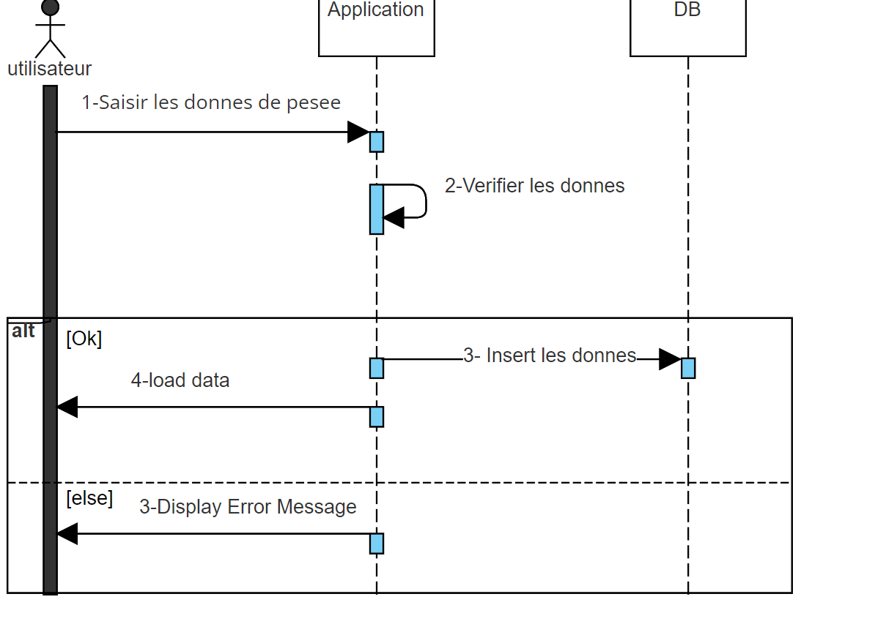

*Figure 7 : Diagramme de sequence (pesage)*

La figure 5 représente le diagramme de séquence de notre application de pesage, illustrant le processus de saisie des données de pesée par un utilisateur.

L'utilisateur commence par saisir les données de pesée dans l'application.

L'application reçoit les données et procède à vérifier les données pour s'assurer qu'elles sont valides.

Si les données sont correctes, l'application :

* Insère les données dans la base de données.
* Charge les données dans l'interface utilisateur pour confirmation, indiquée par l'action "load data".

Si les données sont incorrectes, l'application :

* Affiche un message d'erreur à l'utilisateur pour indiquer que la saisie est invalide.

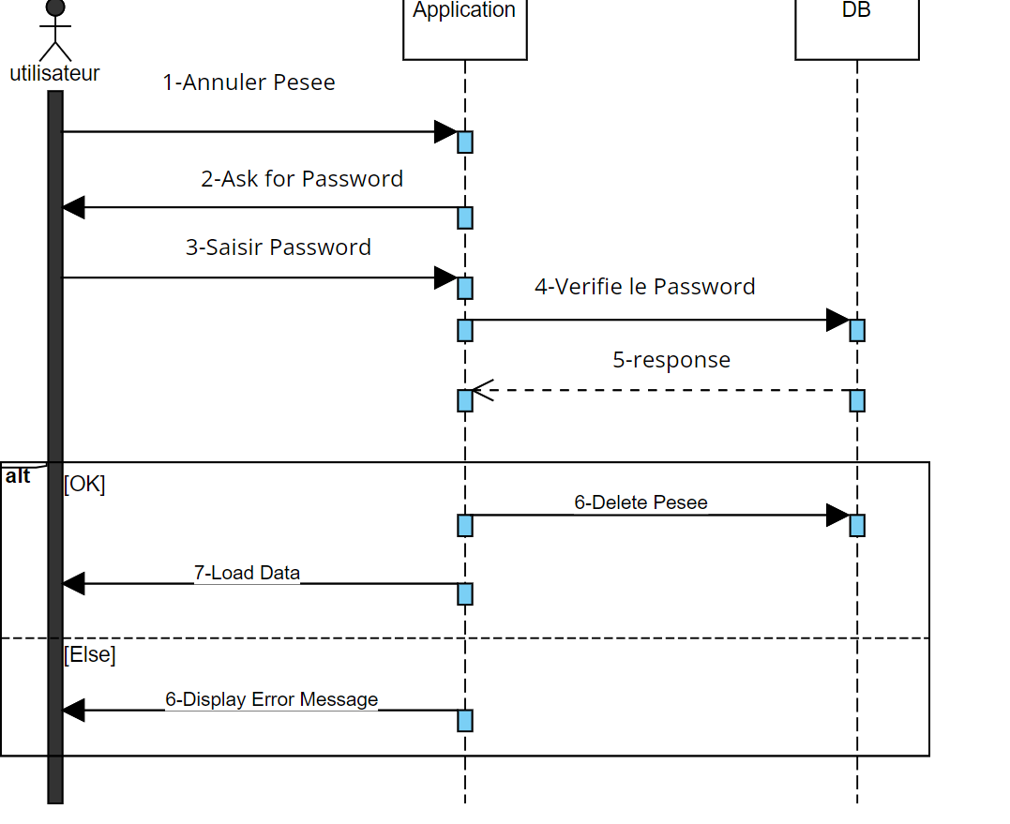

*Figure 8 : Diagramme de sequence (annulation de pesee)*

La figure 4 illustre le diagramme de séquence de notre application de pesage, montrant le processus d'annulation d'une pesée par un utilisateur.

L'utilisateur initie le processus en demandant l'annulation de la pesée.

L'application répond en demandant le mot de passe pour vérifier l'autorisation de l'utilisateur.

L'utilisateur saisit le mot de passe.

L'application procède à vérifier le mot de passe saisi en le comparant avec les informations de la base de données.

Une fois le mot de passe vérifié, l'application envoie une réponse confirmant ou refusant l'authentification.

Si le mot de passe est correct, l'application :

* + Supprime la pesée de la base de données.
  + Charge les données mises à jour pour l'afficher à l'utilisateur.

Si le mot de passe est incorrect, l'application :

* + Affiche un message d'erreur indiquant l'échec de l'authentification.

**3.5 La structure de la base de données :**

Cette conception (figure 8) a pour but de déterminer la structure de la base de données ou seront stockes les informations qui seront nécessaire pour faire fonctionner l’application.

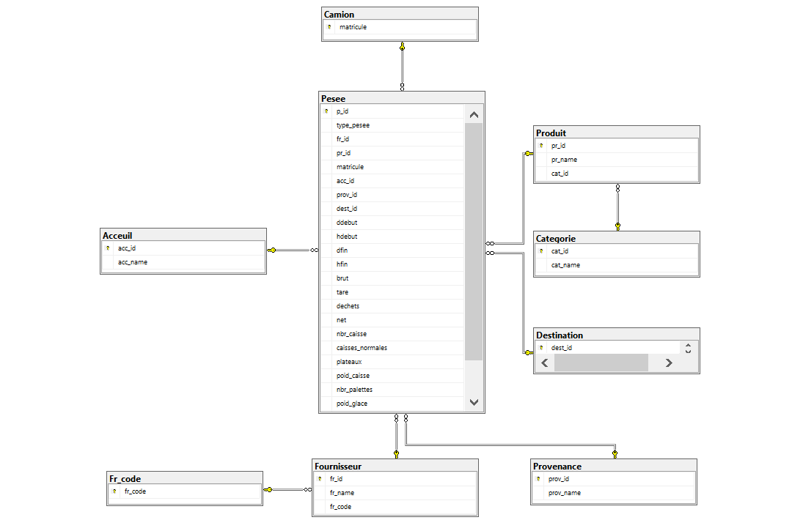

*Figure 9 : Structure de D.B*

# Chapitre 3

**RÉALISATION DU PROJET**

**1. Environnement de développement :**

**Environnement matériel :**

Pour développer application de pesage, nous avons utilisé comme environnement matériel, un ordinateur HP ELITEBOOK G3 qui possède comme caractéristiques :

− Mémoire Vive : 8 Go.

− Disque Dur : 256Go.

− Processeur : Core i5 6éme génération.

− Carte graphique : intel.

**Environnement logiciel :**

− Système d’exploitation : Windows 10.

− Environnement de développement intégré (IDE) : Visual Studio Community.

**Les outils de développement :**

Pour la réalisation de ce projet nous avons choisi de travailler avec :



**C#**: est un langage de programmation moderne et polyvalent, développé par Microsoft. Il offre des fonctionnalités avancées pour le développement d'applications de bureau et est particulièrement adapté pour la création de logiciels robustes et évolutifs.

 **.NET Framework:** est un environnement d'exécution et une bibliothèque de classes développée par Microsoft. Il fournit un ensemble de fonctionnalités pour le développement, le déploiement et l'exécution d'applications sur Windows. En utilisant le .NET Framework, nous avons pu bénéficier de la puissance et de la fiabilité de cette plateforme pour créer une application de pesage solide et performante.

 **WinForms:** WinForms, ou Windows Forms, est une bibliothèque graphique incluse dans le .NET Framework de Microsoft, utilisée pour créer des interfaces utilisateur pour les applications de bureau. Elle offre une multitude de contrôles et de fonctionnalités pour concevoir des interfaces intuitives et réactives.



**Crystal Reports** : est un outil de création de rapports puissant utilisé pour concevoir des rapports dynamiques et interactifs. Il permet de connecter diverses sources de données et de générer des rapports détaillés sur les opérations de pesage, facilitant ainsi l'analyse et la prise de décision.



**Visual Studio Community :** est une version gratuite et complète de l'environnement de développement intégré (IDE) de Microsoft, qui offre une suite d'outils puissants pour le développement de logiciels. Il prend en charge le développement en C# et offre des fonctionnalités telles que le débogage, l'éditeur de code, la gestion de versions et bien plus encore.

**2. Présentation de l’application:**

**Interface de Connexion :**

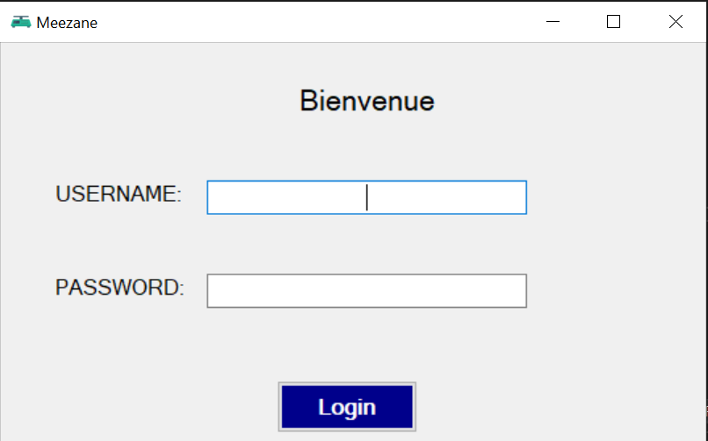

*Figure 10: Interface de Connexion*

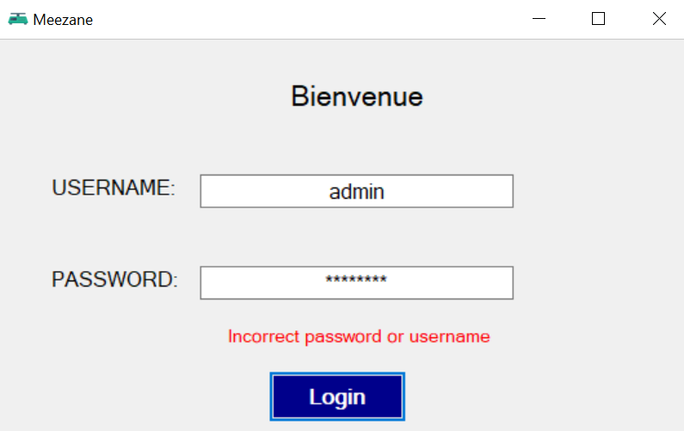

*Figure 11 : Interface de Connexion avec Message d'Erreur*

Le figure 10 présente l'interface de connexion de l'application, qui est essentielle pour garantir la sécurité et le contrôle d'accès aux fonctionnalités du système.

Le figure 11 indiquant que les informations d'identification saisies sont incorrectes. Cette interface est le point d'entrée de l'application et permet à l'utilisateur de s'authentifier avant d'accéder aux autres fonctionnalités. Voici une description détaillée de cette interface :

**Titre de l'Application :** Meezane est affiché dans la barre de titre de la fenêtre de l'application, indiquant le nom du système ou de l'application que l'utilisateur est sur le point d'utiliser.

**Message de Bienvenue :** Le message "Bienvenue" est affiché en haut de l'interface, offrant une salutation conviviale à l'utilisateur lorsqu'il ouvre l'application.

**Champs de Saisie :**

**USERNAME :** Un champ de texte où l'utilisateur doit entrer son nom d'utilisateur. Ce champ est généralement utilisé pour identifier l'utilisateur unique dans le système.

**PASSWORD :** Un champ de texte masqué où l'utilisateur doit entrer son mot de passe. Ce champ garantit que le mot de passe n'est pas visible lorsqu'il est tapé, assurant ainsi la confidentialité.

**Bouton de Connexion :** Un bouton qui initie le processus de connexion. Après avoir saisi le nom d'utilisateur et le mot de passe, l'utilisateur clique sur ce bouton pour envoyer ses informations au système pour validation.

**Message d'Erreur :** En cas de saisie incorrecte des informations d'identification, un message d'erreur "Incorrect password or username" s'affiche en rouge sous le champ du mot de passe. Ce message informe l'utilisateur que le nom d'utilisateur ou le mot de passe saisi est incorrect, et l'invite à réessayer.

**Interface Principale :**

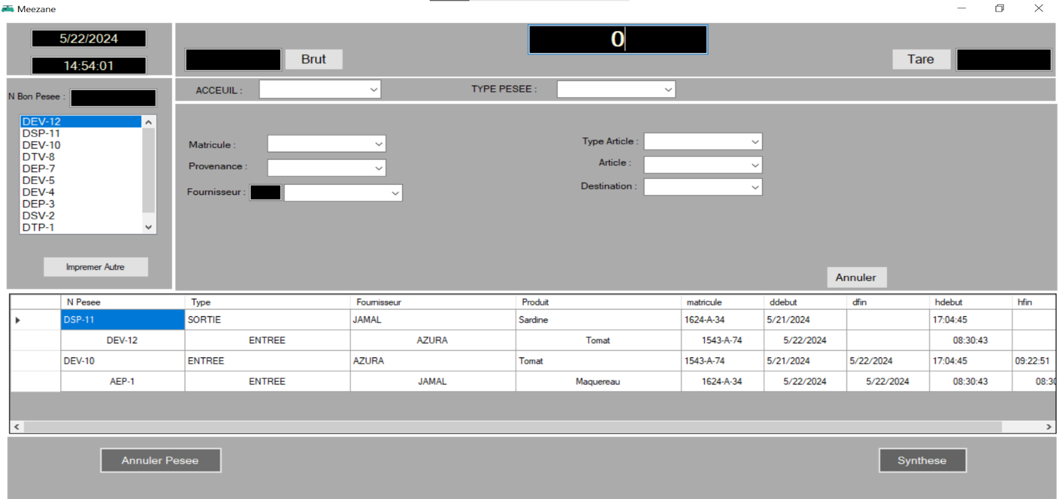

*Figure 12 : Interface principale*

La figure 12 présente L'interface principal de l'application, il est conçu pour gérer et visualiser les opérations de pesée. Il comprend plusieurs sections et composants fonctionnels qui facilitent l'interaction de l'utilisateur avec le système.

Composants de l'Écran Principal :

* Informations de Date et Heure
* Zone de Pesée
* Liste des Bons de Pesée
* Informations de Pesée
  + Champ Accueil
  + Champ Type de Pesée
  + Matricule
  + Provenance
  + Fournisseur
  + Type Article
  + Article
  + Destination
* Tableau des Transactions
* Boutons d'Action

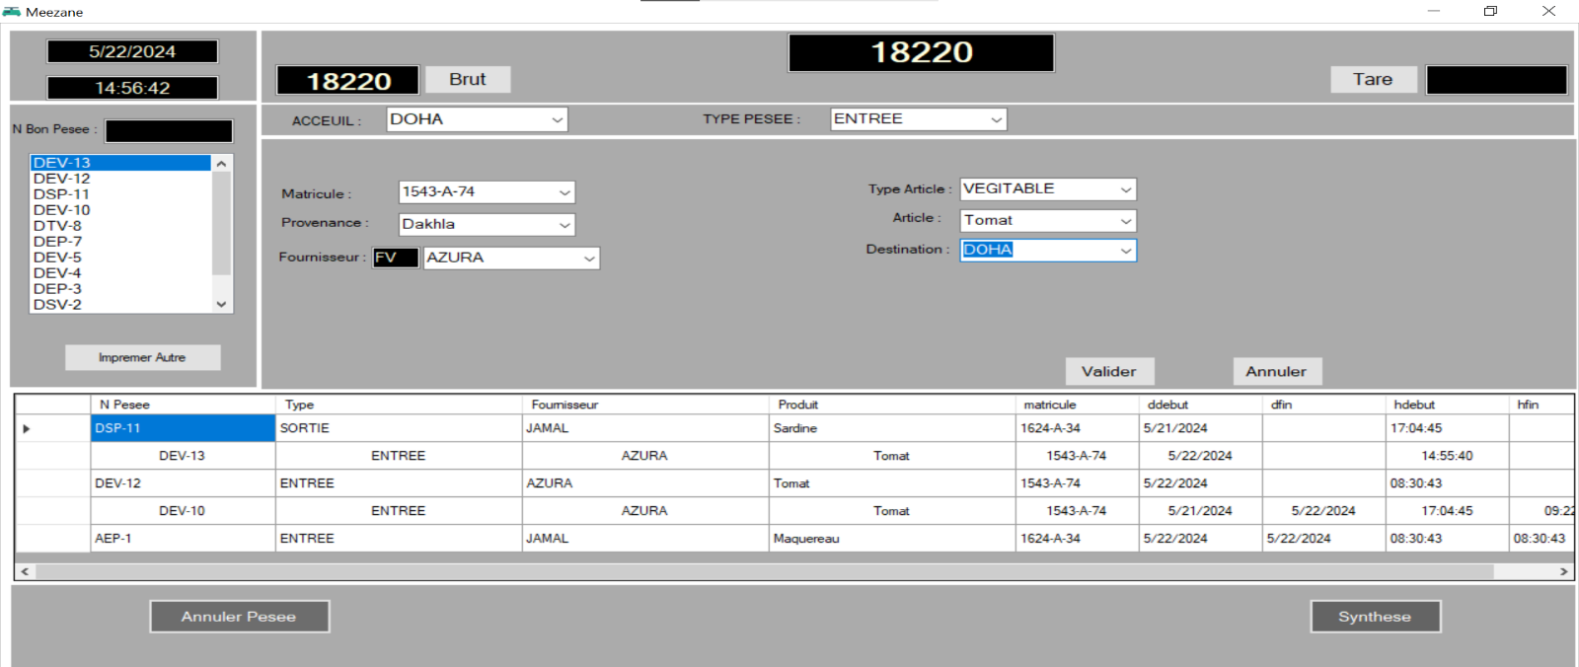

*Figure 13 : Interface principale(2)*

La figure 13 présente l'interface utilisée lorsque le camion arrive plein à l'entreprise. Elle permet à l'utilisateur d'enregistrer le poids brut du camion ainsi que d'autres détails tels que la date, l'heure, le numéro d'immatriculation du camion, la provenance, le fournisseur, le type d'article, l'article spécifique, et la destination.

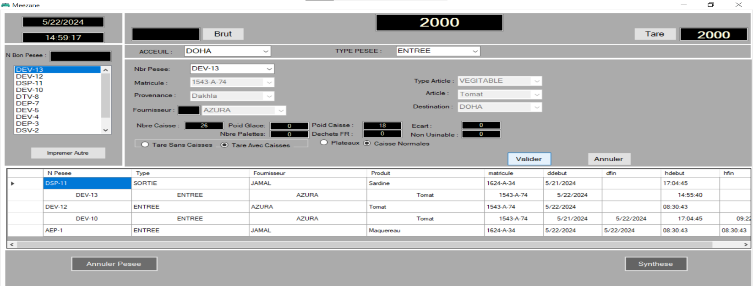

*Figure 14 : Interface principale(3)*

La figure 2 présente l'interface utilisée lorsque le camion est vidé dans le magasin de stockage. Elle enregistre le poids à vide du camion après le déchargement, en incluant des détails supplémentaires tels que le nombre de caisses, le poids des caisses, et les éventuels écarts ou articles non utilisables.

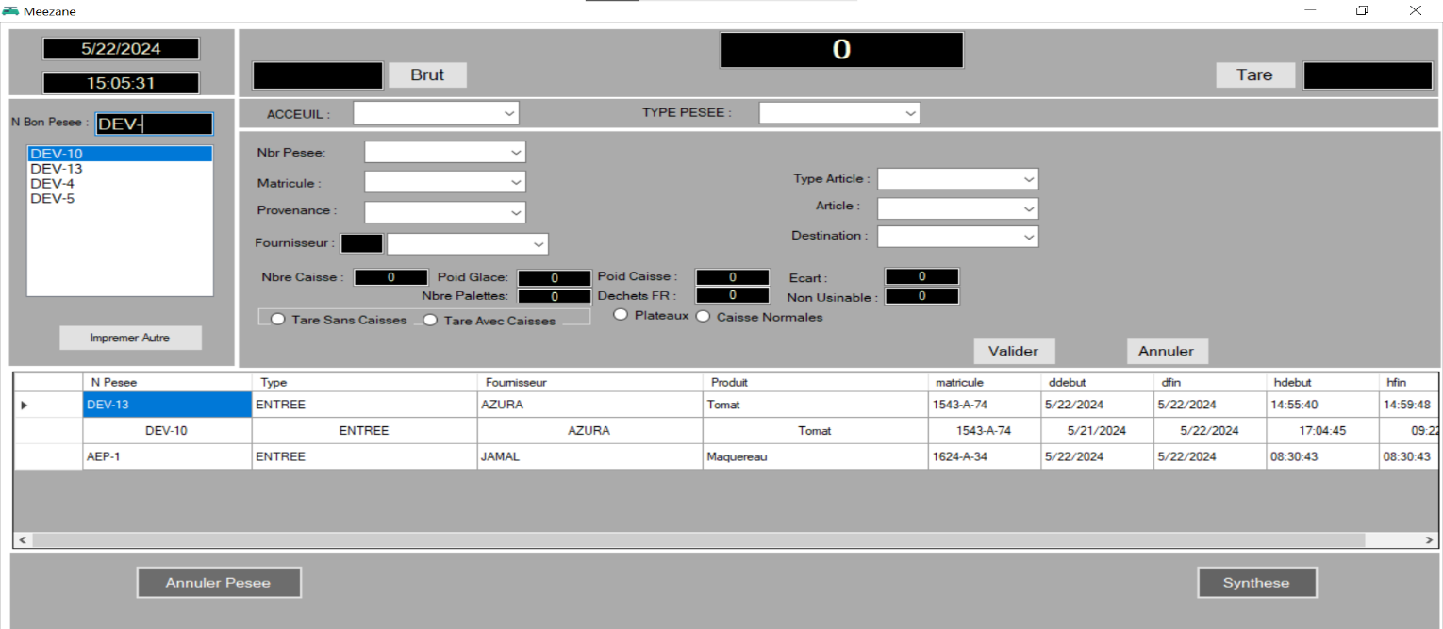

*Figure 15: Interface principale(4)*

La figure 15 comment un utilisateur peut rechercher des pesées spécifiques dans une liste.

**Interface de Synthèse :**

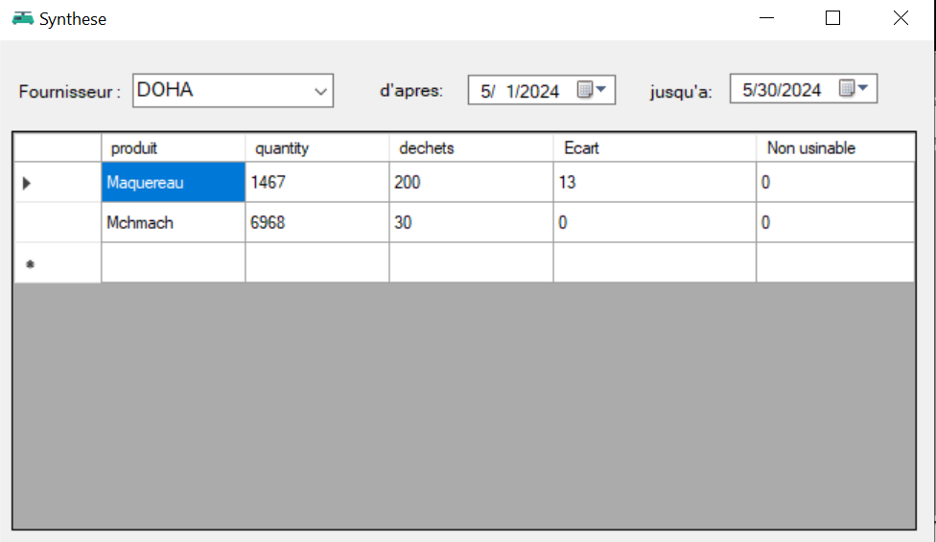

*Figure 16 :Interface de Synthèse*

La figure 16 présente l’interface de synthèse, Il permet aux utilisateurs d'obtenir un aperçu global des transactions effectuées sur une période donnée, facilitant ainsi le suivi et l'analyse des données de pesée.

**Annulation de Pesée :**

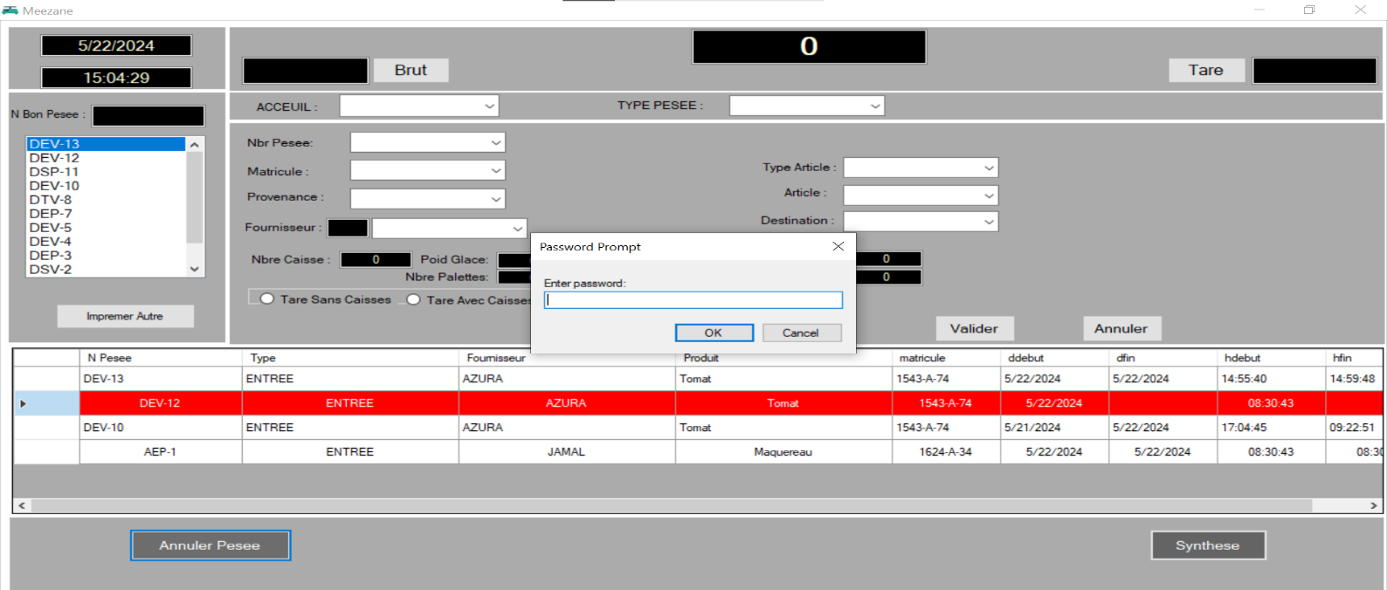

*Figure 17 : Interface principale(5)*

La figure 17 illustre le processus d'annulation d'une pesée. Lorsque l'utilisateur choisit d'annuler une pesée, une fenêtre contextuelle de demande de mot de passe apparaît. Cela garantit que seules les personnes autorisées peuvent annuler une pesée, ajoutant ainsi une couche de sécurité supplémentaire à l'application pour prévenir les erreurs ou les annulations non autorisées.

**Documents de Pesée:**

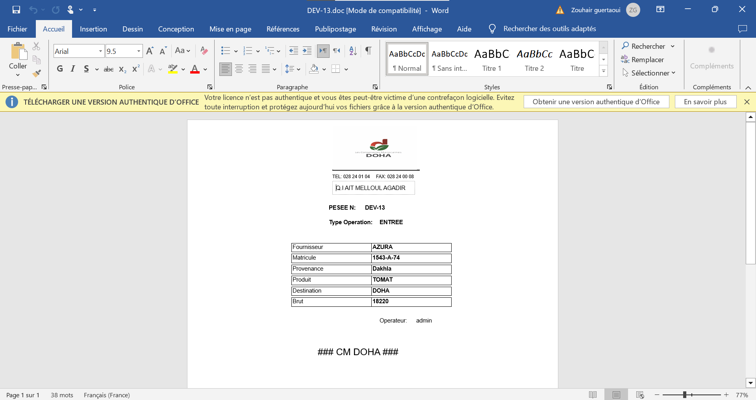

*Figure 18 : Document de Pesée*

La figure 19 présente le bon de pesée utilisé lorsque le camion arrive plein avec le produit. Ce bon enregistre les informations initiales, incluant le poids brut, ainsi que d'autres détails similaires comme le fournisseur, le numéro d'immatriculation, la provenance, le produit, et la destination.

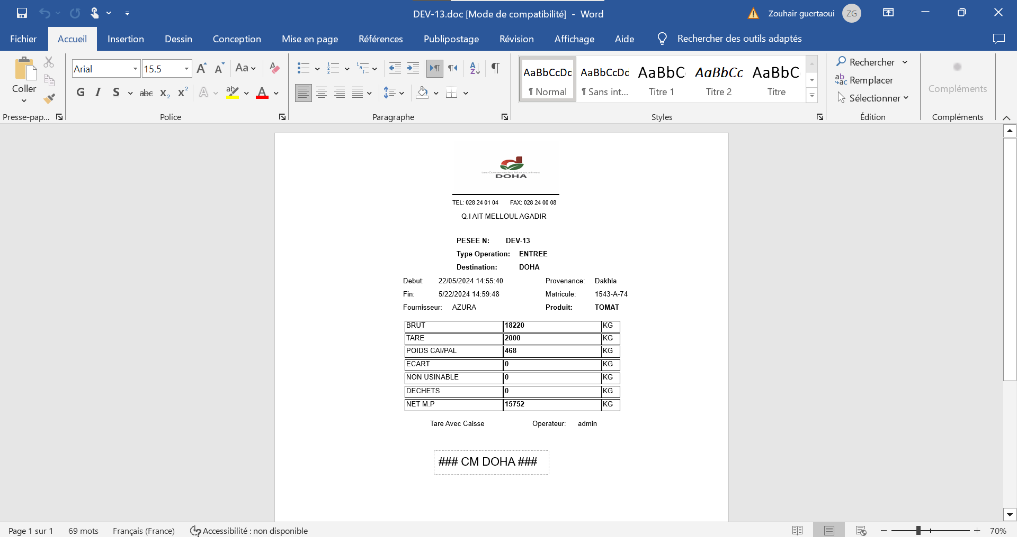*Figure 19 : Document de Pesée(2)*

La figure 19 présente le bon de pesée utilisé lorsque le camion est vidé de son produit dans le magasin de stockage. Ce bon enregistre les informations telles que le poids brut, le poids à vide (tare), le poids net du produit (en déduisant la tare), ainsi que d'autres détails comme la date, l'heure, la provenance, le fournisseur, le produit, et la destination.

## Conclusion

La réalisation de cette application de pesage dans le cadre de mon stage de fin d'études a été une expérience enrichissante et formatrice. Au cours de cette période, j'ai pu mettre en pratique les connaissances acquises au cours de ma formation et développer de nouvelles compétences essentielles dans le domaine du développement d'applications de bureau. J'ai travaillé en étroite collaboration avec une équipe talentueuse qui m'a offert un soutien précieux tout au long du projet.

Ce stage m'a également permis de mieux comprendre le fonctionnement d'une entreprise dans le secteur agro-alimentaire. J'ai eu l'occasion de collaborer avec des professionnels expérimentés et d'acquérir des compétences interpersonnelles essentielles. En travaillant sur ce projet, j'ai pu voir l'importance de la précision, de l'efficacité et de la traçabilité dans les processus industriels.

En conclusion, ce stage a été une expérience précieuse qui a renforcé ma passion pour le développement de logiciels. Je tiens à remercier chaleureusement toute l'équipe de Les Conserveries Marocaines Doha qui m'a encadré et guidé tout au long de ce stage.

## Webographie

C# et .NET documentation : <https://learn.microsoft.com/en-us/dotnet/csharp/>

WinForms documentation : <https://learn.microsoft.com/en-us/dotnet/desktop/winforms/>

Crystal Reports documentation : <https://help.sap.com/docs/SAP_CRYSTAL_REPORTS>